学习教练 Agent 课堂板书
  - 课程版讲解提纲 初中级实战
这一课把已有的 Agent、Memory 和上下文知识，落到一个可以运行、检查和改造的学习教练应用。重点看信息如何流动，以及每个结论有什么依据。

从一个明确的问题开始
学员A学习了 Memory，但不知道自己是否理解。应用记录目标，生成练习，评价原题，并把反馈带到下一次讨论。
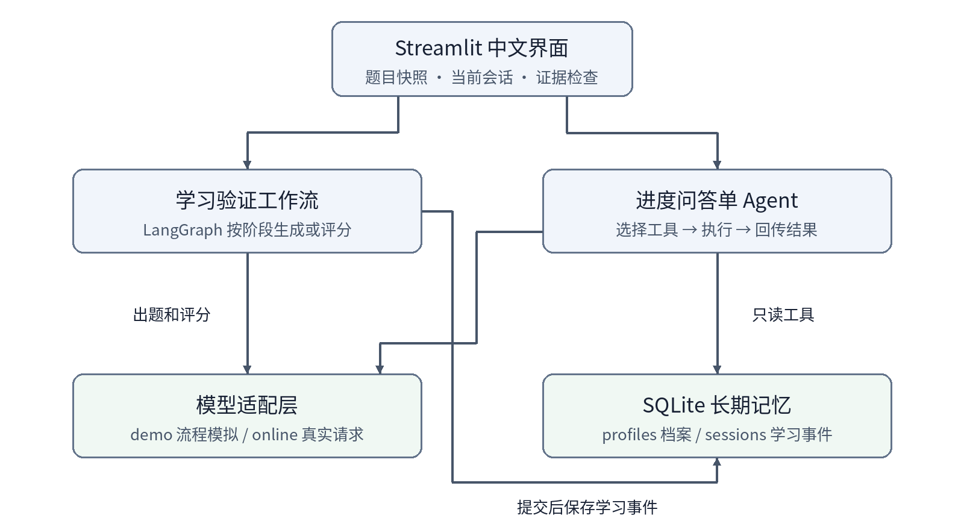
• 学习验证使用受控工作流；进度问答使用工具型单 Agent。
• 默认 SQLite 保存明确事实；原版 Memori 代码保留作研究对照。
• 当前没有教材 RAG。演示模式不调用模型，也不产生真实评分。
课前回顾 Hello-Agents 第六章框架实践 第八章记忆与检索 第九章上下文工程

一 先把执行路径讲清楚
核心不变量 评分必须使用学员看到的那份题目。
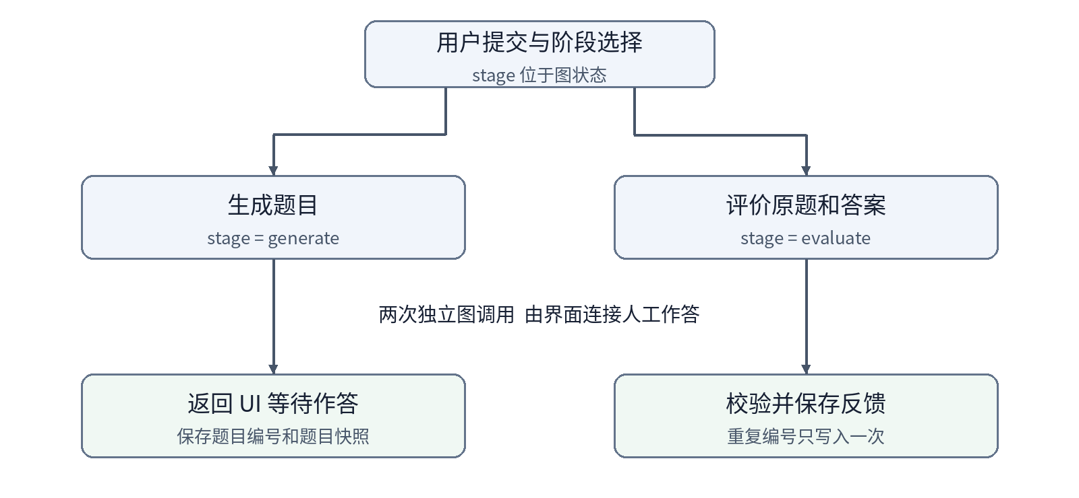
阶段 | 输入 | 结束条件
生成 | 目标和本次学习日志 | 返回三到五题后结束
评分 | 同一份题目 答案 复述 | 校验结果并保存一次

• 题目快照与编号保存在当前会话；提交后的事件写入数据库。
• 这是两次图调用之间的人工作答，不是已经实现 checkpoint 或 interrupt。
现场追问 如果评分前又调用出题节点，原题和答案会发生什么？
代码定位 study_graph.py 的阶段条件边 app.py 的 attempt 快照

二 记忆不是一份无限增长的聊天记录
先让学员指出每种信息应该存在哪里，再打开记忆检查页验证。
信息 | 概念映射 | 实际位置 | 刷新与重启
当前题目与对话 | 工作记忆 | session_state | 不保证保留
目标与偏好 | 语义记忆的简化应用 | profiles 表 | 落盘后可恢复
一次练习的过程 | 情景记忆 | sessions 表 | 可按时间回顾
图片与语音信息 | 感知记忆 | 当前未实现 | 作为扩展

写入链路 用户确认档案 → 结构化保存；完成练习 → 保存题目 原始作答 模型反馈和版本。
读取链路 绑定当前学习者 → 查询档案或事件 → 选择少量证据 → 交给模型生成回答。

课堂必须指出的边界
• 模型说“记住了”，不等于数据库已经写入。重开会话再检查。
• 用户原话与模型推断分开。当前档案由表单明确保存。
• 可编辑编号只是查询过滤，不是登录或安全认证。
• 模型建议分数用于反馈，不能等同于客观知识水平。
现场追问 为什么恢复档案应该直接查库，而不是请模型重建一个？
代码定位 memory_utils.py 的 get_profile 和 save_session

三 用有限上下文支撑工具型单 Agent
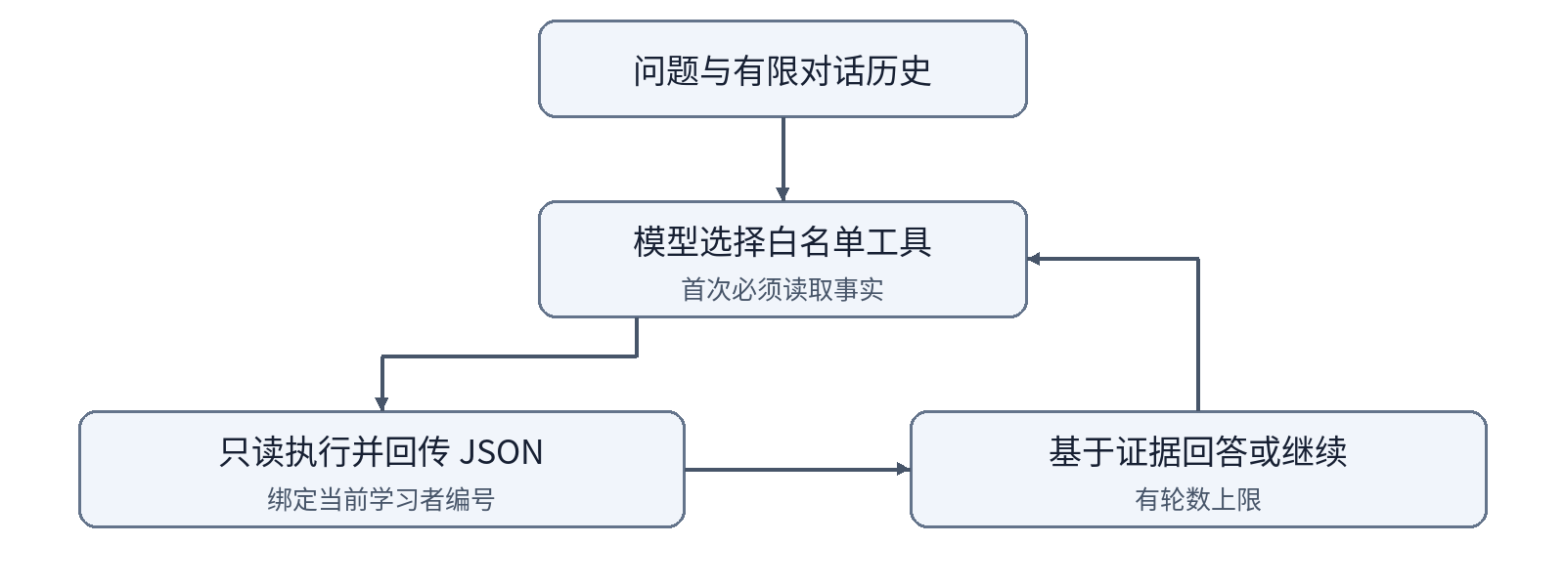
上下文工程思路 | 在课程版中的具体落点
Gather 收集 | 问题 近期对话 档案 学习事件
Select 选择 | 模型选工具 近期记录数量受限
Structure 组织 | 分角色消息 工具结果为结构化JSON
Compress 压缩 | 条数和字符截断 后续可做Token预算

• 三个工具只读：get_profile get_recent_sessions get_topic_stats。
• 历史最多带最近六条消息；近期记录默认六条；模型回合默认最多四轮。
• 这是简化上下文管理，不是完整的 Hello-Agents ContextBuilder 实现。
现场追问 更早但相关的一次学习被最近记录策略漏掉，应该改哪一层？
代码定位 coach_agent.py 的 allowed 工具白名单与 compact_sessions

四 现场演示和课后改造

演示顺序
1 保存目标和偏好，打开记忆检查页，看数据库中的明确事实。
2 生成练习，记录题目编号；作答后确认评分仍对应原题。
3 询问最近学习进度，展开工具调用与证据，检查来源。
4 刷新或重启，验证长期记录仍在；切换编号，观察数据边界。

从能运行到能证明
改造方向 | 应提交的证据
更好的记忆召回 | 相关记录是否召回 对应来源ID
更好的评分与上下文 | 固定输入的前后对比 失败样例
加入教材RAG | 检索命中 引用有效性 无答案处理

项目展示应说清自己改了什么、为什么有效、如何测量。自动测试证明工程性质；真实模型评估证明任务效果。两者不能相互替代。

阅读与代码来源
上游 Study Coach 项目 原软件许可见交付包 LICENSE
Datawhale Hello-Agents 第八章 记忆与检索
Datawhale Hello-Agents 第九章 上下文工程
Datawhale Hello-Agents 第十二章 智能体性能评估
本讲义与图示独立编写，用于知识点对照；Hello-Agents 教材当前采用 CC BY-NC-SA 4.0，直接复制或商业改编其内容需另行核实授权。

